BỘ GIÁO DỤC VÀ ĐÀO TẠO
TRƯỜNG ĐẠI HỌC MỎ - ĐỊA CHẤT
Khoa: Trắc địa – Bản đồ và Quản lý đất đai

BÁO CÁO HỌC THUẬT
NĂM HỌC 2022-2023
Học kỳ 2

NGHIÊN CỨU CÁC MÔ HÌNH TRÍCH XUẤT DỮ LIỆU TỰ ĐỘNG TỪ ẢNH UAV SỬ DỤNG MẠNG NƠ-RON NHÂN TẠO HỌC SÂU DEEP LEARNING

Người báo cáo: TS Phạm Trung Dũng
Đơn vị: Bộ môn Trắc địa Công trình

HÀ NỘI- 6/2023

BỘ GIÁO DỤC VÀ ĐÀO TẠO
TRƯỜNG ĐẠI HỌC MỎ - ĐỊA CHẤT

BÁO CÁO HỌC THUẬT
NĂM HỌC 2022-2023
Kỳ 2-6/2023

NGHIÊN CỨU CÁC MÔ HÌNH TRÍCH XUẤT DỮ LIỆU TỰ ĐỘNG TỪ ẢNH UAV SỬ DỤNG MẠNG NƠ-RON NHÂN TẠO HỌC SÂU DEEP LEARNING

Phòng KHCN Bộ môn Người báo cáo

TS Phạm Trung Dũng

HÀ NỘI, 2023
MỤC LỤC
Chương 1 4
TỔNG QUAN VỀ CÁC MÔ HÌNH TRÍCH XUẤT DỮ LIỆU TỰ ĐỘNG TỪ ẢNH UAV TRONG NƯỚC VÀ QUỐC TẾ 4
1.1 CÁC MÔ HÌNH TRÍCH XUẤT DỮ LIỆU ẢNH UAV ĐƯỢC NGHIÊN CỨU Ở VIỆT NAM 4
1.2 CÁC MÔ HÌNH TRÍCH XUẤT DỮ LIỆU ẢNH UAV ĐƯỢC NGHIÊN CỨU TRÊN THẾ GIỚI 5
Chương 2 8
GIỚI THIỆU MẠNG CNN VÀ CÁC MẠNG CNN TIÊU BIỂU 8
2.1 GIỚI THIỆU MẠNG CNN 8
2.2 CÁC MẠNG CNN TIÊU BIỂU 13
a. LeNet-5 (1998) 13
b. AlexNet (2012) 14
c. Mạng VGG 16 15
d. GoogleNet - Inception-V1 (2014) 16
e. ResNet-50 (2015) 18
f. DenseNet (2016) 19
KẾT LUẬN 21
TÀI LIỆU THAM KHẢO 22

Chương 1

TỔNG QUAN VỀ CÁC MÔ HÌNH TRÍCH XUẤT DỮ LIỆU TỰ ĐỘNG TỪ ẢNH UAV TRONG NƯỚC VÀ QUỐC TẾ
  - CÁC MÔ HÌNH TRÍCH XUẤT DỮ LIỆU ẢNH UAV ĐƯỢC NGHIÊN CỨU Ở VIỆT NAM
Mô hình tự động trích xuất đối tượng trực tiếp trên ảnh UAV là vấn đề đang thu hút được sự quan tâm lớn bởi các nhà nghiên cứu cũng trong và ngoài nước hiện nay. Mô hình trích xuất dữ liệu một cách tự động mang lại một bước tiến lớn trong quá trình biên tập bản đồ giúp tăng năng suất, giảm giá thành sản phẩm và đáp ứng kịp thời, nhanh chóng cho các nhiệm vụ quản lý, giám sát xây dựng với tốc độ đô thị hóa nhanh như hiện nay. Tuy nhiên, ở nước ta hiện nay các công trình nghiên cứu, các sản phẩm ứng dụng cho công tác trích xuất các đối tượng mà cụ thể là lớp nhà từ ảnh UAV còn thiếu.
Nghiên cứu của Anh, Tuan et al. (2022) đã giới thiệu việc kết hợp giữa ba mô hình cơ bản trong phân loại gồm Mask-RCNN, U-net, và U2-net để nâng cao độ chính xác trong trích xuất lớp nhà từ ảnh viễn thám và ảnh UAV. Tuy nhiên trong nghiên cứu này số lượng mẫu ảnh sử dụng còn hạn chế và độ phân giải của ảnh còn ở mức thấp 30 cm cho ảnh viễn thám và 10 cm cho ảnh UAV. Thêm vào đó các mẫu dùng để đào tạo mô hình được lấy ở các khu vực địa lý ngoài lãnh thổ nước ta gồm: Santa Ana, Visalia, California, Orem, Utah của Hoa Kỳ cho nên mô hình được đào tạo không phù hợp để áp dụng cho phân loại lớp nhà ở Việt nam. Bởi vì cấu trúc hình dạng cũng như mật độ xây dựng của đô thị ở Việt nam có nhiều điểm khác biệt so với các thành phố khác trên thế giới. Một số nghiên cứu về phân loại dữ liệu đám mây điểm (Bui, Le et al. 2020) dựa trên các thuật toán lọc và các ngưỡng do người sử dụng định nghĩa cũng cho phép phân loại đối tượng tương đối chính xác (độ chính xác tổng hợp có thể đạt mức 90%). Tuy nhiên, các thuật toán này chỉ cho phép phân loại giữa các đám mây điểm của các đối tượng khác biệt, ví dụ phân biệt giữa đám mây điểm của lớp nhà, đường giao thông, cây… mà không có khả năng tạo các đường bao đối tượng dạng dạng vector như đường, vùng...
Nghiên cứu ứng dụng trí tuệ nhân tạo sử dụng tư liệu ảnh viễn thám và ảnh UAV ở nước ta hiện nay mới chủ yếu tập trung vào một số lĩnh vực chính như nghiên cứu sạt lở đất, lập bản đồ phân vùng lũ, lập bản đồ nguy cơ cháy rừng và phân loại sử dụng đất. Tiêu biểu trong nghiên cứu về dự báo nguy cơ sạt lở đất có thể tìm trong các nghiên cứu (Bui, Hoang et al. 2020), (Thi Thanh Ngo, Duc Dam et al. 2023), (Nguyen, Quang-Thanh et al. 2022), (La and Van Ngo 2023), (Nguyen, Dang et al. 2022), (Sahana, Pham et al. 2022), (Du, Nguyen et al. 2023), (Thanh, Miyagi et al. 2021). Trong công tác lập bản đồ phân vùng lũ cũng đã đạt được những kết quả nhất định được công bố trong các nghiên cứu (Nguyen, Nguyen et al. 2021), (Luu, Dao et al. 2019), (Nguyen-Trong and Tran-Xuan 2022). Ngoài ra, việc lập bản đồ về nguy cơ cháy rừng cũng đã được giới thiệu bởi (Nguyen 2022) và (Ngoc Thach, Bao-Toan Ngo et al. 2018). Trong công tác thành lập bản đồ phân loại sử dụng đất đã đạt được nhiều kết quả khả quan khi ứng dụng trí tuệ nhân tạo sử dụng dữ liệu ảnh vệ tinh. Các công bố về phân loại sử dụng đất, cây trồng, rừng ngập mặn có thể tìm trong các nghiên cứu (Pham, Xia et al. 2019), (Pham, Yoshino et al. 2018), (Pham and Brabyn 2017), (Giang, Wang et al. 2022), (Dang, Nguyen et al. 2020), (Pham, Yokoya et al. 2020), (Van Hieu and Hien 2020), (Giang, Dang et al. 2020), (Dang, Nguyen et al. 2022), (Dang, Bui et al. 2020).
Từ những phân tích trên cho thấy vấn đề trích xuất đối tượng tự động (đặc biệt là lớp nhà) từ ảnh UAV ở nước ta còn chưa được quan tâm đúng mức nên đây chính là vấn đề đặt ra cần được giải quyết.
  - CÁC MÔ HÌNH TRÍCH XUẤT DỮ LIỆU ẢNH UAV ĐƯỢC NGHIÊN CỨU TRÊN THẾ GIỚI
Trong những năm qua vấn đề trích xuất dữ liệu tự động từ ảnh viễn thám và ảnh UAV đã nhận được sự quan tâm lớn của cộng đồng nghiên cứu quốc tế. Dữ liệu từ ảnh độ phân giải cao cho phép trích xuất chi tiết các đối tượng trên ảnh nhanh chóng và chính xác. Nhà là một trong những đối tượng quan trọng cần được thể hiện và cập nhật trên các loại bản đồ địa hình, bản đồ địa chính, bản đồ quy hoạch giúp cho công tác giám sát xây dựng, quản lý và phát triển đô thị (Lunetta, Johnson et al. 2004), (Wu, Hu et al. 2020), (Sun, Mu et al. 2021). Với sự phát triển mạnh mẽ của thị giác máy tính (computer vision) và công nghệ mạng nơ-ron nhân tạo học sâu (deep learning), việc trích xuất các đối tượng tự động từ ảnh độ phân giải cao đã có thể hiện thực hóa với độ chính xác không ngừng được nâng cao.
Trước kia, việc trích xuất dữ liệu từ ảnh hàng không, ảnh viễn thám thường sử dụng các phương pháp truyền thống ví dụ công nghệ nhận dạng nhân tạo (artificial recognition). Đối với công tác trích xuất lớp nhà, đã tồn tại một số phương pháp cho phép trích xuất dữ liệu tòa nhà dựa trên màu sắc mái, hình dạng thiết kế, bóng, mép cạnh của nhà... Một số kỹ thuật tiêu biểu để giải quyết vấn đề trên bao gồm khớp theo mẫu (template matching), lý thuyết đồ thị (graph theory), rừng cây lựa chọn ngẫu nhiên (random forests), máy vector hỗ trợ (support vector machines) dựa trên việc xác định mái tòa nhà. Mặc dù các phương pháp này đã đạt được một số tiến bộ nhất định trong trích xuất tòa nhà từ ảnh viễn thám có độ phân giải trung bình, nhưng các phương pháp này dựa trên các yếu tố được định nghĩa trước nên chúng thường có những thiếu sót dẫn đến độ chính xác trích xuất thấp, quá trình xử lý phức tạp và không đầy đủ các thuộc tính cần trích xuất. Các phương pháp này cũng cần nhiều quy tắc khác nhau để xác định trước các tính năng theo cách thủ công, do đó, việc trích xuất các tòa nhà từ ảnh viễn thám quy mô lớn vẫn còn gặp nhiều khó khăn và độ chính xác của việc trích xuất dữ liệu từ ảnh chưa thể so sánh với việc số hóa thủ công. Hơn nữa, nhược điểm cố hữu của chúng là chỉ cho phép làm việc với bộ dữ liệu đầu vào nhỏ (Mnih 2013), do đó không phù hợp để áp dụng cho dữ liệu ảnh có độ phân giải cao, đa kênh, đa tỉ lệ như ảnh UAV hiện nay.
Các phương pháp trích xuất dữ liệu nhà từ ảnh UAV có độ phân giải cao chủ yếu sử dụng công nghệ học sâu nhờ sự phát triển của thị giác máy tính. So với các phương pháp truyền thống, học sâu có lợi thế trong việc tự động trích xuất đặc điểm của các đối tượng trên ảnh. Mạng thần kinh tích chập CNN (convolutional neural network) (LeCun, Bengio et al. 1995) đã phát triển nhanh chóng và được sử dụng rộng rãi trong phân loại ảnh (semantic segmentation) từ các đối tượng tự nhiên và phát hiện mục tiêu (object detection). So với phương pháp trích xuất các tính năng mục tiêu truyền thống dựa trên quy tắc được định nghĩa từ người sử dụng, mô hình CNN có thể tự động trích xuất đầy đủ các đặc điểm của hình ảnh đầu vào. Một số ứng dụng của CNN trong công tác phân loại dữ liệu từ ảnh có thể tìm trong các nghiên cứu (Krizhevsky, Sutskever et al. 2017), (Simonyan and Zisserman 2014), (He, Zhang et al. 2016). Tuy nhiên, các mô hình CNN này không thể trực tiếp tạo ra các đường viền của tòa nhà một cách chính xác. Do đó, các bản đồ được phân loại cần phải xử lý trước hình ảnh trong một số trường hợp nhất định và các mạng tích chập đầy đủ (fully convolutional networks-FCN) là một lựa chọn phù hợp.
Mạng FCN cung cấp một mạng học sâu với quy trình “đầu- cuối” của phân loại hình ảnh bằng cách chuyển đổi đầy đủ các lớp liên kết của CNN trong lớp tích chập giúp cải thiện đáng kể hiệu quả đào tạo và dự đoán của mô hình. Hiện tại, FCN đã được sử dụng trong việc trích xuất tòa nhà từ ảnh hàng không và vệ tinh (Zhou, Wang et al. 2020). Để cải thiện độ chính xác trích xuất đối tượng trên ảnh, Ji, Wei et al. (2018) đã áp dụng mô hình U-net, mạng lưới được cấu trúc gồm hai nhánh (đây cũng là lý do để đặt tên cho mô hình U-network) và trọng số được chia sẻ. Thông qua việc đào tạo từ bộ dữ liệu bao gồm ảnh hàng không, ảnh vệ tinh dạng raster và nhãn tương ứng của nó, hiệu quả trích xuất của các tòa nhà lớn được cải thiện đáng kể.
Cải tiến từ mạng U-net, Guo, Liu et al. (2020) đã áp dụng thêm cơ chế cổng tập trung “attention gate- AG” theo đó, mô hình sử dụng một mô-đun tập trung duy nhất để cải thiện độ nhạy của riêng các tòa nhà trong ảnh viễn thám và giảm ảnh hưởng của các vùng nền xung quanh không liên quan đến tòa nhà. Mô hình này đã mang lại những kết quả khả quan về độ chính xác đạt được so với các mô hình hiện tại. Tương tự như vậy, Yu, Chen et al. (2022) đề xuất mô hình kết hợp giữa cổng tập trung AG và mạng U-net có tên là Ags-Unet, trong đó AG sử dụng sự hiệu chỉnh vị trí của “Resampler” bằng cổng tập trung sử dụng hàm Sigmoid cho việc trích xuất tòa nhà. Nghiên cứu này chỉ ra rằng độ chính xác trích xuất tòa nhà được nâng cao đáng kể. Ngoài ra, Temenos, Temenos et al. (2022) đề xuất phương án sử dụng mạng CNN với mô hình U-net theo các phiên bản residual U-net, Attention U-net, và Attention residual U-Net ứng dụng cho việc trích xuất tòa nhà. Sử dụng ba kênh màu Red, Green, Blue từ dữ liệu SpaceNet-1 thu được kết quả của ba phiên bản trên có độ chính xác tương ứng là 93.6%, 94.0% và 93.7% so với 91.9% khi chỉ sử dụng mạng U-Net. Đặc biệt các phiên bản này cho độ chính xác xác định các góc và cạnh của tòa nhà tốt hơn khi chỉ sử dụng cấu trúc của mạng đơn U-Net. Tương tự như trên, Hu, Zhen et al. (2021) giới thiệu mô hình có tên mạng lưới trích xuất tòa nhà tự động (DABE-Net) dựa trên mạng Residual recurrent CNN và cổng AG được sử dụng là các tòa nhà có kích thước nhỏ. Kết quả phân tích lý thuyết và thực nghiệm cho thấy phương pháp này vượt trội về kết quả trích xuất tòa nhà so với các phương pháp khác hiện đang sử dụng.
Ngoài việc sử dụng cổng tập trung AG, mô hình kim tự tháp còn được áp dụng, He, Zhang et al. (2015) đã đề xuất áp dụng mô hình kim tự tháp cho tích hợp “spatial pyramid pooling-SPP”. Mô hình này cho phép phân loại dữ liệu ảnh mà hình ảnh đầu vào có kích thước bất kỳ. Đây là một đột phá để khắc phục hạn chế của mạng tích chập CNN với yêu cầu kích thước ảnh đầu vào cố định. Kết quả nghiên cứu này đã tạo ra bước tiến lớn trong việc xác định đối tượng và phân loại ảnh. Một dạng cấu trúc được kết hợp mạng kim tự tháp không gian tích hợp với mạng học sâu trọng số nhỏ (light-weight) được đề xuất bởi Liu, Gross et al. (2019) để lưu trữ những thông tin bị mất. Kết quả cho thấy mạng đề xuất mới này có thể nâng cao độ chính xác từ 1% đến 3.6% so với các mạng hiện tại như SegNet, FCN, U-Net, Tiramisu. Do đó nó được chứng minh là phù hợp để áp dụng cho việc trích xuất tòa nhà từ dữ liệu ảnh độ phân giải cao.
Ngoài ra, việc kết hợp giữa cổng tập trung AG và SPP nhằm nâng cao độ chính xác trích xuất hình ảnh cũng được thực hiện. Rastogi, Bodani et al. (2022) đề xuất sử dụng mô hình mạng CNN với tên U-net-AP lấy cảm hứng từ mạng U-net và SPP cho việc trích xuất tòa nhà từ ảnh độ phân giản rất cao. Nghiên cứu này sử dụng ảnh Cartosat-2 từ 4 dải (Blue, Green, Red và cận hồng ngoại) có độ phân giải nhỏ hơn 1m. Độ chính xác của mô hình mới này cho độ chính xác theo tiêu chí IoU (là tỉ số giữa phần giao và hợp của hai thực thể) là 0.75 so với 0.70 và 0.68 nếu sử dụng đơn thuần mạng U-net và mạng SegNet, tương ứng. Bên cạnh đó, kết hợp sử dụng mạng Unet và SegNet, Abdollahi, Pradhan et al. (2022) đã giới thiệu một mô hình mới có tên Seg-Unet để trích xuất tòa nhà từ ảnh có độ phân giải cao. Kết quả thu được đạt độ chính xác 92.73% với bộ dữ liệu tại Massachusetts và đã cải thiện được 0.44%, 1.17%, và 0.14% so với các phương pháp FCN, Segnet và Unet, tương ứng.
Mặc dù mô hình học sâu đã đạt được những bước tiến nhất định trong việc trích xuất lớp nhà nhưng độ chính xác vẫn còn hạn chế. Việc bóc tách toàn diện các đường bao của tòa nhà đã có thể tự động, tuy nhiên trong nhiều trường hợp thuật toán bị nhầm lẫn khi phân biệt các đối tượng có đặc tính gần giống nhà (ví dụ: sân, bể nước có hình dạng tương tự nhà). Ngoài ra, việc tạo các đường bao kém chính xác do bị nhiễu bởi cây hoặc bóng của các vật xung quanh… Do đó, cần phải xây dựng được quy trình và bộ chương trình máy tính phù hợp để nâng cao khả năng trích xuất đối tượng trực tiếp từ ảnh UAV. Giải pháp khả thi cho vấn đề này là sử dụng một cách linh hoạt và tối đa nguồn dữ liệu UAV từ những sản phẩm trung gian như mô hình số độ cao (DEM)...

Chương 2

GIỚI THIỆU MẠNG CNN VÀ CÁC MẠNG CNN TIÊU BIỂU

2.1 GIỚI THIỆU MẠNG CNN
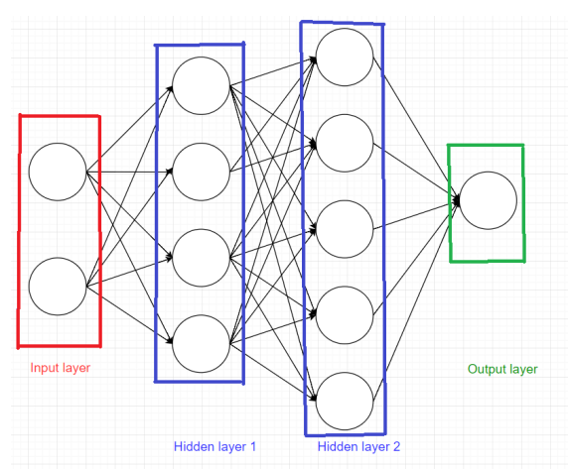
Figure 1 : Mô hình Neural network
Mỗi lớp ẩn (hidden layer) được gọi là lớp liên kết đầy đủ fully connected layer, mỗi nút trong lớp ẩn (hidden layer) được kết nối với tất cả các node trong layer trước. Cả mô hình được gọi là fully connected neural network (FCN). Đối với xử lý ảnh, ảnh màu 64*64 được biểu diễn dưới dạng 1 tensor 64*64*3. Nên để biểu thị hết nội dung của bức ảnh thì cần truyền vào lớp đầu vào (input layer) tất cả các pixel (64*64*3 = 12288). Nghĩa là lớp đầu vào (input layer) giờ có 12288 nút.
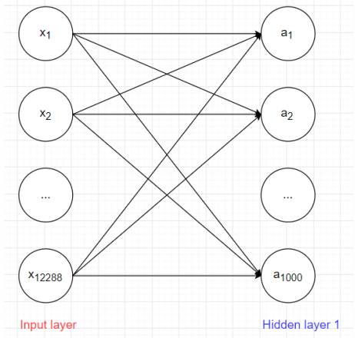
Figure 2 : Lớp đầu vào (input layer) và lớp ẩn (hidden layer 1)
Giả sử số lượng nút trong lớp ẩn 1 là 1000. Số lượng trọng số (weight-W) giữa lớp đầu vào và lớp ẩn 1 là 12288*1000 = 12288000, số lượng bias là 1000 => tổng số tham số là: 12289000. Đấy mới chỉ là số tham số giữa lớp đầu vào và lớp ẩn 1, trong mô hình còn nhiều lớp nữa, và nếu kích thước ảnh tăng, ví dụ 512*512 thì số lượng tham số tăng cực kì nhanh.
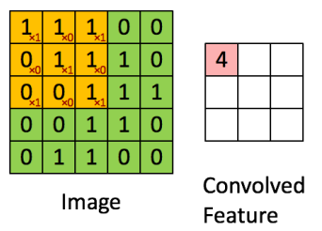
Figure 3 : Biểu diễn ảnh xám trên ma trận
Tuy nhiên ảnh màu có tới 3 channels red, green, blue nên khi biểu diễn ảnh dưới dạng tensor 3 chiều. Nên ta cũng sẽ định nghĩa kernel là 1 tensor 3 chiều kích thước k*k*3.
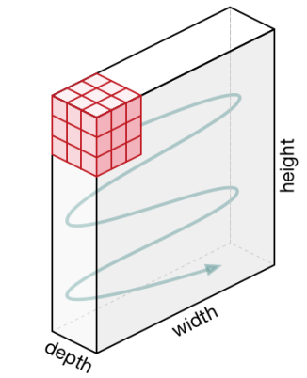
Figure 4 : Phép tính convolution trên ảnh màu với k=3
Kernel được định nghĩa có cùng độ sâu (depth) với ảnh biểu diễn, rồi sau đó thực hiện di chuyển khối kernel tương tự như khi thực hiện trên ảnh xám
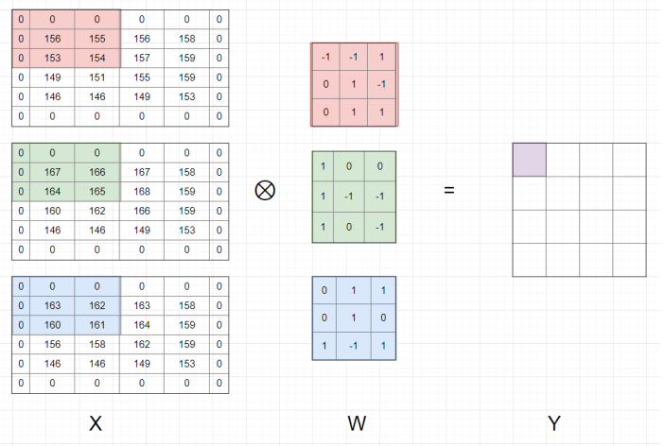
Figure 5 : Tensor X, W 3 chiều được viết dưới dạng 3 matrix
Khi biểu diễn ma trận ta cần 2 chỉ số hàng và cột: i và j, thì khi biểu diễn ở dạng tensor 3 chiều cần thêm chỉ số độ sâu k. Nên chỉ số mỗi phần tử trong tensor là xi jk.
y11 = b + (x111 ∗ w111 + x121 ∗ w121 + x131 ∗ w131 + x211 ∗ w211 + x221 ∗ w221 + x231 ∗ w231 + x311 ∗w311+x321 ∗w321+x331 ∗w331)+(x112 ∗w112+x122 ∗w122+x132 ∗w132+x212 ∗w212+x222 ∗w222+x232 ∗w232 +x312 ∗w312 +x322 ∗w322 +x332 ∗w332)+(x113 ∗w113 +x123 ∗w123 +x133 ∗w133 +x213 ∗w213 +x223 ∗ w223 +x233 ∗ w233 +x313 ∗ w313 +x323 ∗ w323 +x333 ∗ w333) = -25
Với mỗi kernel khác nhau ta sẽ học được những đặc trưng khác nhau của ảnh, nên trong mỗi convolutional layer ta sẽ dùng nhiều kernel để học được nhiều thuộc tính của ảnh. Vì mỗi kernel cho ra output là 1 matrix nên k kernel sẽ cho ra k output matrix. Kết hợp k output matrix này lại thành 1 tensor 3 chiều có chiều sâu k.
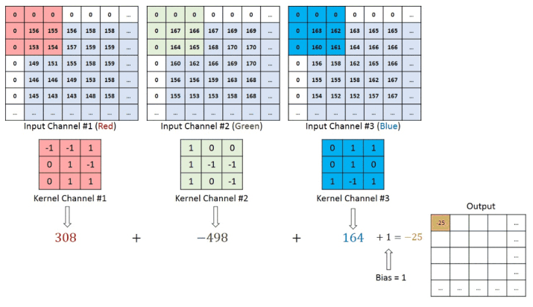
Figure 6 : Thực hiện phép tính convolution trên ảnh màu
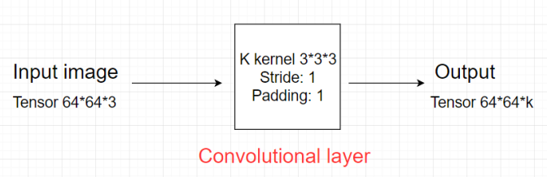
Figure 7 : Convolutional lớp đầu tiên
Output của convolutional layer đầu tiên sẽ thành input của convolutional layer tiếp theo
Convolutional layer tổng quát
Giả sử input của 1 convolutional layer tổng quát là tensor kích thước H * W * D.
Kernel có kích thước F * F * D (kernel luôn có depth bằng depth của input và F là số lẻ), stride: S, padding: P.
Convolutional layer áp dụng K kernel
Pooling layer
Pooling layer thường được dùng giữa các convolutional layer, để giảm kích thước dữ liệu nhưng vẫn giữ được các thuộc tính quan trọng. Việc giảm kích thước dữ liệu giúp giảm các phép tính toán trong model.
Bên cạnh đó, với phép pooling kích thước ảnh giảm, do đó lớp convolution học được các vùng có kích thước lớn hơn. Ví dụ như ảnh kích thước 224*224 qua pooling về 112*112 thì vùng 3*3 ở ảnh 112*112 tương ứng với vùng 6*6 ở ảnh ban đầu. Vì vậy qua các pooling thì kích thước ảnh nhỏ đi và convolutional layer sẽ học được các thuộc tính lớn hơn.
Gọi pooling size kích thước K*K. Input của pooling layer có kích thước H*W*D, ta tách ra làm D ma trận kích thước H*W. Với mỗi ma trận, trên vùng kích thước K*K trên ma trận ta tìm maximum hoặc average của dữ liệu rồi viết vào ma trận kết quả. Quy tắc về stride và padding áp dụng như phép tính convolution trên ảnh.
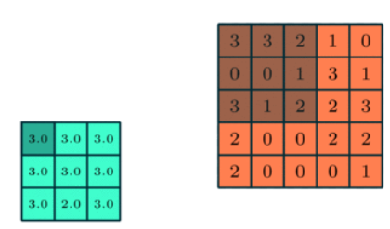
Figure 8 : max pooling layer với size=(3,3), stride=1, padding=0
Nhưng hầu hết khi dùng pooling layer thì sẽ dùng size=(2,2), stride=2, padding=0. Khi đó output width và height của dữ liệu giảm đi một nửa, depth thì được giữ nguyên.
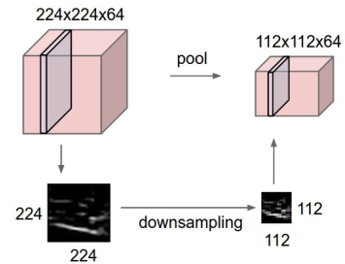
Figure 9 : Sau Pooling layer (2*2)
Có 2 loại pooling layer phổ biến là: max pooling và average pooling
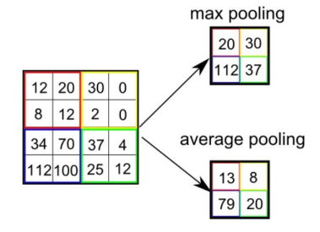
Figure 10 : Ví dụ về pooling layer
Fully connected layer
Sau khi ảnh được truyền qua nhiều convolutional layer và pooling layer thì model đã học được tương đối các đặc điểm của ảnh (ví dụ mắt, mũi, khung mặt,...) thì tensor của output của layer cuối cùng, kích thước H*W*D, sẽ được chuyển về 1 vector kích thước (H*W*D, 1).
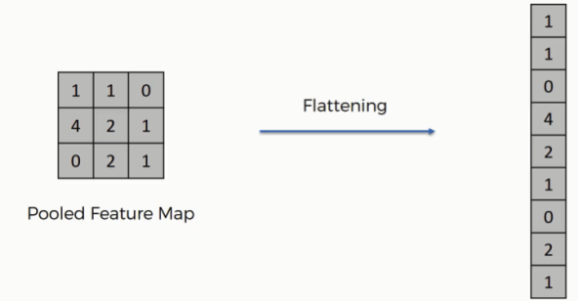
Figure 11 : Chuyển từ ma trận thành vector

2.2 CÁC MẠNG CNN TIÊU BIỂU

a. LeNet-5 (1998)
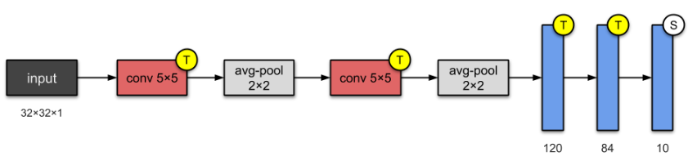
Figure 12 : Cấu trúc mạng LeNet-5
LeNet-5 là kiến trúc đầu tiên áp dụng mạng tích chập 2 chiều của giáo sư Yan Lecun, cha đẻ của kiến trúc CNN. Model ban đầu khá đơn giản và chỉ bao gồm 2 convolutional layers + 3 fully-connected layers. Mặc dù đơn giản nhưng nó có kết quả tốt hơn so với các thuật toán machine learning truyền thống khác trong phân loại chữ số viết tay như SVM, kNN.
Trong kiến trúc mạng nơ ron đầu tiên, để giảm chiều dữ liệu, Yan Lecun sử dụng Sub-Sampling Layer là một Average-Pooling Layer (các layer nhằm mục đích giảm chiều dữ liệu mà không thay đổi đặc trưng chúng ta còn gọi là Sub-Sampling Layer). Kiến trúc này khó hội tụ nên ngày nay chúng được thay thế bằng Max-Pooling.
Đầu vào của mạng LeNet có kích thước nhỏ (chỉ 32x32) và ít layers nên số lượng tham số của nó chỉ khoảng 60 nghìn.

b. AlexNet (2012)
AlexNet là mạng CNN được giới thiệu vào năm 2012 bởi Alex Krizhevsky và dành chiến thắng trong cuộc thi ImageNet với cách biệt khá lớn so với vị trí thứ hai. Lần đầu tiên Alex net đã phá vỡ định kiến trước đó cho rằng các đặc trưng được học từ mô hình sẽ không tốt bằng các đặc trưng được tạo thủ công (thông qua các thuật toàn SUFT, HOG, SHIFT). Ý tưởng của AlexNet dựa trên LeNet của Yan Lecun và cải tiến ở các điểm:
- Tăng kích thước đầu vào và độ sâu của mạng.
- Sử dụng các bộ lọc (kernel hoặc filter) với kích thước giảm dần qua các layers để phù hợp với kích thước của đặc trưng chung và đặc trưng riêng.
- Sử dụng local normalization để chuẩn hóa các layer giúp cho quá trình hội tụ nhanh hơn.
Ngoài ra mạng còn cải tiến trong quá trình optimizer như:
- Lần đầu tiên sử dụng activation là ReLU (Rectified Linear Unit) thay cho Sigmoid. ReLU là hàm có tốc độ tính toán nhanh nhờ đạo hàm chỉ có 2 giá trị {0, 1} và không có lũy thừa cơ số e như hàm sigmoid nhưng vẫn tạo ra được tính phi tuyến (non-linear).
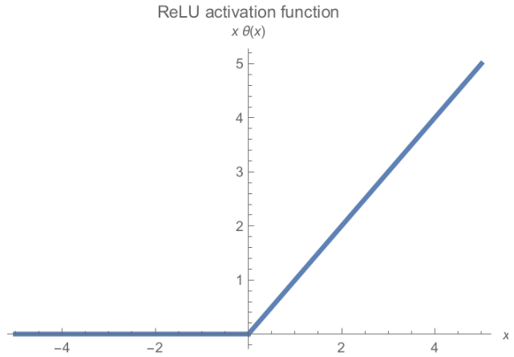
Figure 13 : Hàm ReLU công thức
Sử dụng dropout layer giúp giảm số lượng liên kết neural và kiểm soát overfitting
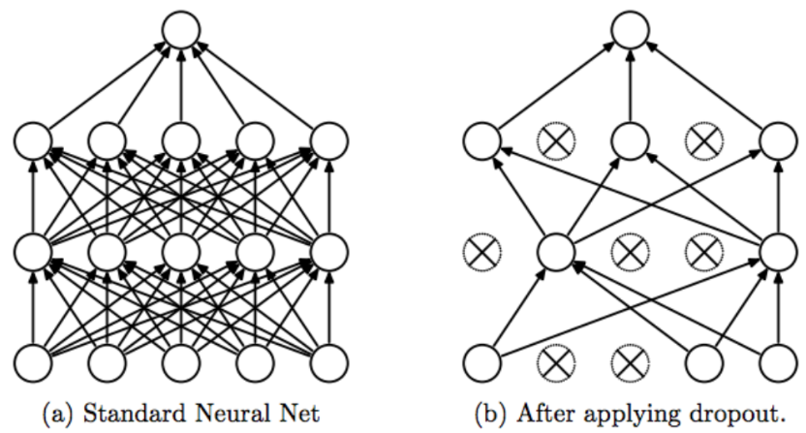
Figure 14 : Phương pháp dropout có số lượng các liên kết mạng bị giảm so với trước đó làm mô hình ít phức tạp hơn. Đồng thời đây cũng là một dạng ensemble model giúp giảm thiểu được overfitting
- Qua các layers, kích thước output giảm dần nhưng độ sâu tăng dần qua từng kernel.
Mạng AlexNet có resolution của input và số lượng layer lớn hơn nên số lượng tham số của nó lên tới 60 triệu, lớn hơn so với LeNet rất nhiều.

c. Mạng VGG 16
VGG16 là mạng convolutional neural network được đề xuất bởi K. Simonyan and A. Zisserman, University of Oxford. Model sau khi train bởi mạng VGG16 đạt độ chính xác 92.7% top-5 test trong dữ liệu ImageNet gồm 14 triệu hình ảnh thuộc 1000 lớp khác nhau. Giờ áp dụng kiến thức ở trên để phân tích mạng VGG 16.
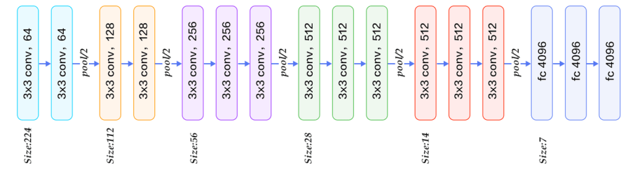
Figure 15 : Cấu trúc mạng VGG-16
Với VGG-16, quan điểm về một mạng nơ ron sâu hơn sẽ giúp ích cho cải thiện độ chính xác của mô hình tốt hơn. Về kiến trúc thì VGG-16 vẫn dữ các đặc điểm của AlexNet nhưng có những cải tiến:
- Kiến trúc VGG-16 sâu hơn, bao gồm 13 layers tích chập 2 chiều (thay vì 5 so với AlexNet) và 3 layers fully connected.
- Lần đầu tiên trong VGG-16 chúng ta xuất hiện khái niệm về khối tích chập (block). Đây là những kiến trúc gồm một tập hợp các layers CNN được lặp lại giống nhau. Kiến trúc khối đã khởi nguồn cho một dạng kiến trúc hình mẫu rất thường gặp ở các mạng CNN kể từ đó.
- VGG-16 cũng kế thừa lại hàm activation ReLU ở AlexNet.
- VGG-16 cũng là kiến trúc đầu tiên thay đổi thứ tự của các block khi xếp nhiều layers CNN + max pooling thay vì xen kẽ chỉ một layer CNN + max pooling. Một bạn có câu hỏi tại Forum Machine Learning Cơ Bản về sự thay đổi này sẽ giúp cho VGG net cải thiện hơn như thế nào? Các layers CNN sâu hơn có thể trích lọc đặc trưng tốt hơn so với chỉ 1 layers CNN.
- VGG-16 chỉ sử dụng các bộ lọc kích thước nhỏ 3x3 thay vì nhiều kích thước bộ lọc như AlexNet. Kích thước bộ lọc nhỏ sẽ giúp giảm số lượng tham số cho mô hình và mang lại hiệu quả tính toán hơn. VD: Nếu sử dụng 2 bộ lọc kích thước 3 x 3 trên một featurs map (là output của một layer CNN) có độ sâu là 3 thì ta sẽ cần n_filters x kernel_size x kernel_size x n_channels = 2 x 3 x 3 x 3 = 54 tham số. Nhưng nếu sử dụng 1 bộ lọc kích thước 5 x 5 sẽ cần 5 x 5 x 3 = 75 tham số. 2 bộ lọc 3 x 3 vẫn mang lại hiệu quả hơn so với 1 bộ lọc 5 x 5.
- Phân tích:
- Convolutional layer: kích thước 3*3, padding=1, stride=1. Tại sao không ghi stride, padding mà vẫn biết? Vì mặc định sẽ là stride=1 và padding để cho output cùng width và height với input.
- Pool/2: max pooling layer với size 2*2
- 3*3 conv, 64: thì 64 là số kernel áp dụng trong layer đấy, hay depth của output của layer đấy.
- Càng các convolutional layer sau thì kích thước width, height càng giảm nhưng depth càng tăng.
- Sau khá nhiều convolutional layer và pooling layer thì dữ liệu được flatten và cho vào fully connected layer.

d. GoogleNet - Inception-V1 (2014)
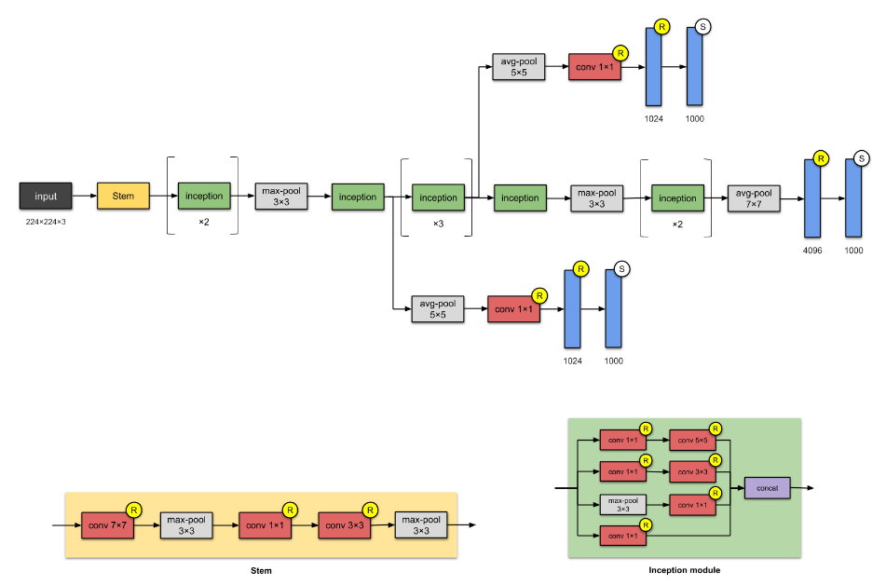
Figure 16 : Cấu trúc GoogleNet - Inception version 1
Mạng Inception-V1 đã dành chiến thắng ở cuộc thi ImageNet vào năm 2015. Kiến trúc này đã giải quyết một câu hỏi lớn trong mạng CNN đó là sử dụng kernel_size với kích thước bao nhiêu thì hợp lý. Các kiến trúc mạng nơ ron trước đó đều sử dụng các bộ lọc với đa dạng các kích thước 11x11, 5x5, 3x3 cho tới nhỏ nhất là 1x1. Một khám phá được đưa ra bởi bài báo đó là việc cùng kết hợp đồng thời các bộ lọc này vào cùng một block có thể mang lại hiệu quả đó chính là kiến trúc khối Inception.
Khối Inception:
- Khối Inception sẽ bao gồm 4 nhánh song song. Các bộ lọc kích thước lần lượt là 1x1, 3x3, 5x5 được áp dụng trong Inception Module giúp trích lọc được đa dạng đặc trưng trên những vùng nhận thức có kích thước khác nhau.
- Ở đầu các nhánh 1, 2, 4 từ trên xuống, phép tích chập 1x1 được sử dụng trên từng điểm ảnh như một kết nối fully connected nhằm mục đích giảm độ sâu kênh và số lượng tham số của mô hình. Ví dụ: Ở block trước chúng ta có kích thước width x height x channels = 12 x 12 x 256. Sau khi áp dụng 32 bộ lọc kích thước 1x1 sẽ không làm thay đổi width, height và độ sâu giảm xuống 32, output shape lúc này có kích thước là 12 x 12 x 32. Ở layer liền sau, khi thực hiện tích chập trên toàn bộ độ sâu, chúng ta chỉ khởi tạo các bộ lọc có độ sâu 32 thay vì 256. Do đó đó số lượng tham số giảm đi một cách đáng kể.
- Nhánh thứ 3 từ trên xuống chúng ta giảm chiều dữ liệu bằng một layer max-pooling kích thước 3x3 và sau đó áp dụng bộ lọc kích thước 1x1 để thay đổi số kênh.
- Các nhánh áp dụng padding và stride sao cho đầu ra có cùng kích cỡ chiều dài và chiều rộng. Cuối cùng ta concatenate toàn bộ kết quả đầu ra của các khối theo kênh để thu được output có kích thước bằng với input.
Khối Inception được lặp lại 7 lần trong kiến trúc Inception-V1. Toàn bộ mạng bao gồm 22 Layers, lớn hơn gần gấp đôi so với VGG-16. Nhờ áp dụng tích chập 1x1 giúp tiết kiệm số lượng tham số xuống chỉ còn 5 triệu, ít hơn gần 27 lần so với VGG-16

e. ResNet-50 (2015)
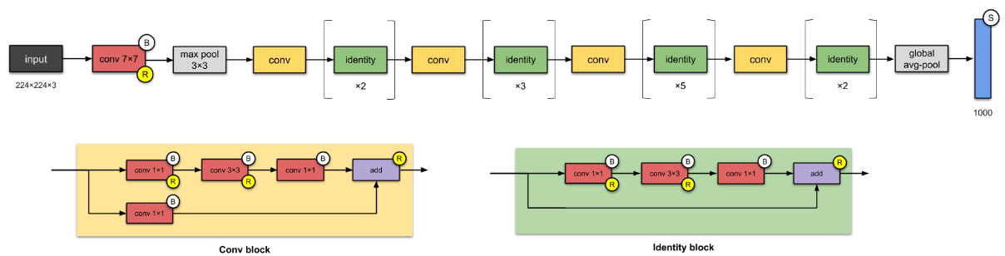
Figure 17 : Cấu trúc ResNet bao gồm 2 khối đặc trưng là khối tích chập (Conv Block) và khối xác định (Identity Block)
ResNet là kiến trúc được sử dụng phổ biến nhất ở thời điểm hiện tại. ResNet cũng là kiến trúc sớm nhất áp dụng batch normalization. Mặc dù là một mạng rất sâu khi có số lượng layer lên tới 152 nhưng nhờ áp dụng những kỹ thuật đặc biệt mà ta sẽ tìm hiểu bên dưới nên kích thước của ResNet50 chỉ khoảng 26 triệu tham số. Kiến trúc với ít tham số nhưng hiệu quả của ResNet đã mang lại chiến thắng trong cuộc thi ImageNet năm 2015.
Những kiến trúc trước đây thường cải tiến độ chính xác nhờ gia tăng chiều sâu của mạng CNN. Nhưng thực nghiệm cho thấy đến một ngưỡng độ sâu nào đó thì độ chính xác của mô hình sẽ bão hòa và thậm chí phản tác dụng và làm cho mô hình kém chính xác hơn. Khi đi qua quá nhiều tầng độ sâu có thể làm thông tin gốc bị mất đi thì các nhà nghiên cứu của Microsoft đã giải quyết vấn đề này trên ResNet bằng cách sử dụng kết nối tắt.
Các kết nối tắt (skip connection) giúp giữ thông tin không bị mất bằng cách kết nối từ layer sớm trước đó tới layer phía sau và bỏ qua một vài layers trung gian. Trong các kiến trúc base network CNN của các mạng YOLOv2, YOLOv3 và gần đây là YOLOv4 bạn sẽ thường xuyên thấy các kết nối tắt được áp dụng.
ResNet có khối tích chập (Convolutional Bock, chính là Conv block trong hình) sử dụng bộ lọc kích thước 3 x 3 giống với của InceptionNet. Khối tích chập bao gồm 2 nhánh tích chập trong đó một nhánh áp dụng tích chập 1 x 1 trước khi cộng trực tiếp vào nhánh còn lại.
Khối xác định (Identity block) thì không áp dụng tích chập 1 x 1 mà cộng trực tiêp giá trị của nhánh đó vào nhánh còn lại.
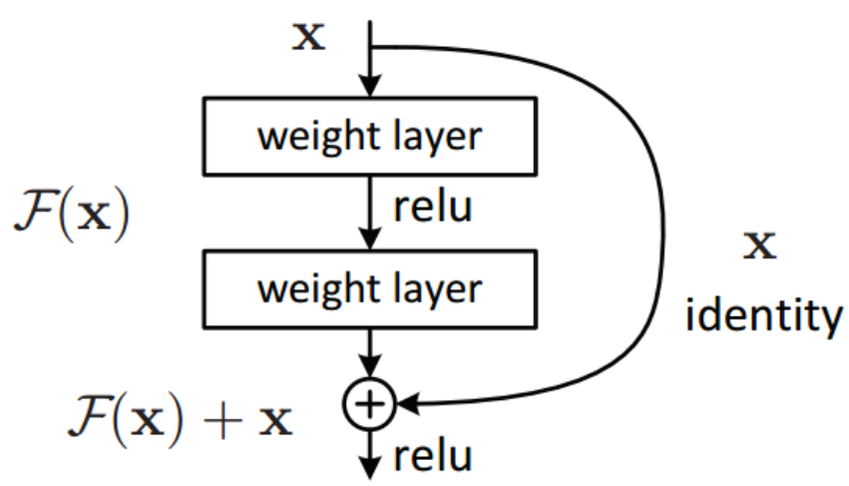
Figure 18 : Cộng trực tiếp đầu vào của khối với nhánh còn lại trong khối Identity block
Gỉa sử chúng ta có x là đầu vào của khối xác định. Chúng ta cần ánh xạ đầu vào x thành hàm f(x). Để tìm ra ánh xạ chuẩn xác tương đương với hàm f(x) là một việc khá khó. Nhưng nếu cộng thêm ở đầu ra thành x+ f(x) thì chúng ta sẽ qui về tham số hóa độ lệch, tức cần tham số hóa phần dư f(x). Tìm ánh xạ theo phần dư sẽ dễ hơn nhiều vì chỉ cần tìm giá trị f(x)sao cho nó gần bằng 0 là có thể thu được một ánh xạ chuẩn xác. Tại một khối xác định, chúng ta sẽ áp dụng một layer activation ReLU sau mỗi xen kẽ giữa những tầng trọng số.
Mặc dù có kiến trúc khối kế thừa lại từ GoogleNet nhưng ResNet lại dễ tóm tắt và triển khai hơn rất nhiều vì kiến trúc cơ sở của nó chỉ gồm các khối tích chập và khối xác định. Ta có thể đơn giản hóa kiến trúc của ResNet-50 như hình bên dưới:
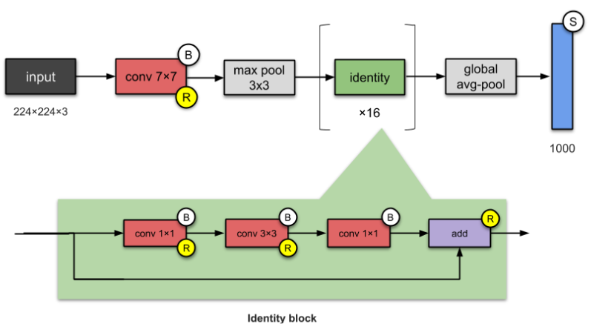
Figure 19 : Kiến trúc tóm tắt của mạng ResNet-50.

f. DenseNet (2016)
Ở ResNet chúng ta phân tách hàm số thành một hàm xác định và một hàm phi tuyến:
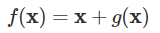
Cùng nhắc lại công thức khai triển Taylor tại x=0:
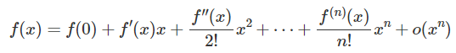
Ta có thể thấy công thức của ResNet cũng gần tương tự như khai triển taylor tại đạo hàm bậc nhất, g(x) tương ứng với thành phần số dư. Khai triển Taylor sẽ càng chuẩn xác nếu chúng ta phân rã được số dư thành nhiều đạo hàm bậc cao hơn.
Ý tưởng của DenseNet cũng như vậy, chúng ta sẽ sử dụng một mạng lưới các kết nối tắt dày đặc để liên kết các khối với nhau.
DenseNet sẽ khác so với ResNet đó là chúng ta không cộng trực tiếp x vào f(x) mà thay vào đó, các đầu ra của từng phép ánh xạ có cùng kích thước dài và rộng sẽ được concatenate với nhau thành một khối theo chiều sâu. Sau đó để giảm chiều dữ liệu chúng ta áp dụng tầng chuyển tiếp (translation layer). Tầng này là kết hợp của một layer tích chập giúp giảm độ sâu và một max pooling giúp giảm kích thước dài và rộng. Các bạn sẽ dễ dàng hình dung hơn qua hình vẽ bên dưới:
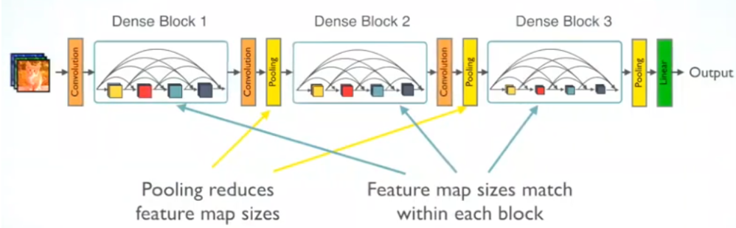
Figure 20 : Cấu trúc DenseNet.
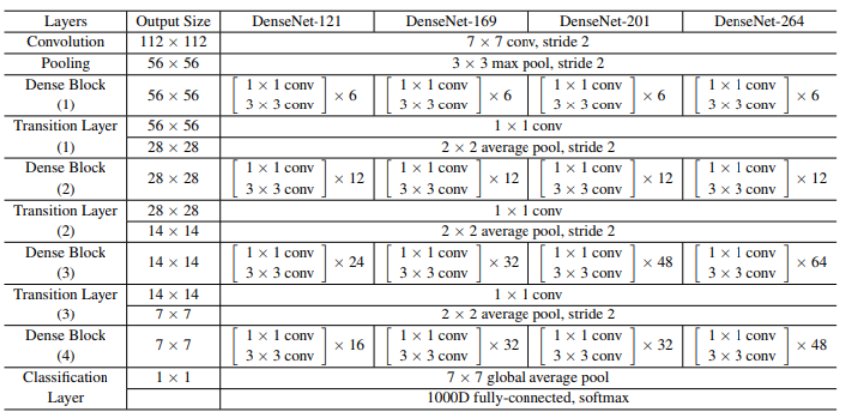

KẾT LUẬN
Các kiến trúc mạng CNN từ giai đoạn bắt đầu (kiến trúc LeNet) đến những cuối những năm 2016 (ResNet, DenseNet) có thể đưa ra các kết luận như sau:
- LeNet (1998): Là mạng đầu tiên áp dụng tích chập 2 chiều.
- AlexNet (2012): Làm mạng áp dụng CNN đầu tiên chiến thắng trong cuộc thi ImageNet. Phá vỡ lối mòn sử dụng các đặc trưng thủ công từ các thuật toán truyền thống như HOG, SHIFT, SURF thay cho các đặc trưng được huấn luyện trong các tác vụ học có giám sát của thị giác máy tính.
- VGG-16 (2014): Hình thành một xu hướng cải thiện độ chính xác của các mạng học sâu thông qua gia tăng độ sâu của chúng.
- GoogleNet - InceptionV1 (2014): Kết hợp nhiều bộ lọc có kích thước khác biệt vào cùng một khối. Định hình kiến trúc khối cho các kiến trúc mạng CNN chuẩn sau này.
- ResNet-50 (2015): Sử dụng kết nối tắt để ánh xạ các đầu vào từ những layer trước đó tới những layer sau. Là kiến trúc mạng rất sâu nhưng có số tham số nhỏ hơn nhờ kế thừa những kỹ thuật từ GoogleNet.
- DenseNet (2016): Là bước phát triển tiếp theo cua ResNet khi kế thừa kiến trúc khối và phát triển kết nối tắt theo một mạng dày đặc.
Ngoài những kiến trúc tiêu biếu mang tính dấu mốc đã được liệt kê trên, vẫn còn những kiến trúc khác không nằm trong top đầu của cuộc thi ImageNet nhưng cũng được sử dụng rộng rãi như MobileNet, SqueezeNet, NasNet. Gần đây thì kiến trúc EfficientNet dựa trên việc tìm kiếm tối ưu trên không gian các tham số Depth, Width và Channel đã được google phát triển và tạo ra kết quả SOTA trên bộ dữ liệu ImageNet.

TÀI LIỆU THAM KHẢO
Abdollahi, A., et al. (2022). "An ensemble architecture of deep convolutional Segnet and Unet networks for building semantic segmentation from high-resolution aerial images." Geocarto International 37(12): 3355-3370.

Anh, H. T., et al. (2022). Multi Deep Learning Model for Building Footprint Extraction from High Resolution Remote Sensing Image. Intelligent Systems and Networks, Singapore, Springer Nature Singapore.

Bui, D. T., et al. (2020). "A novel deep learning neural network approach for predicting flash flood susceptibility: A case study at a high frequency tropical storm area." Science of The Total Environment 701: 134413.

Bui, N. Q., et al. (2020). "Method of defining the parameters for UAV point cloud classification algorithm." Inżynieria Mineralna 1(2): 49-56.

Dang, K. B., et al. (2020). "A convolutional neural network for coastal classification based on ALOS and NOAA satellite data." IEEE Access 8: 11824-11839.

Dang, K. B., et al. (2020). "Coastal wetland classification with deep U-Net convolutional networks and Sentinel-2 imagery: A case study at the Tien Yen estuary of Vietnam." Remote Sensing 12(19): 3270.

Dang, K. B., et al. (2022). "U-shaped deep-learning models for island ecosystem type classification, a case study in Con Dao Island of Vietnam." One Ecosystem 7: e79160.

Du, Q. V. V., et al. (2023). "Deep Learning to Assess the Effects of Land use/Land Cover and Climate Change on Landslide Susceptibility in the Tra Khuc River Bassin of Vietnam." Geocarto International(just-accepted): 1-40.

Giang, N. H., et al. (2022). "Estimating Land-Use Change Using Machine Learning: A Case Study on Five Central Coastal Provinces of Vietnam." Sustainability 14(9): 5194.

Giang, T. L., et al. (2020). "U-Net convolutional networks for mining land cover classification based on high-resolution UAV imagery." IEEE Access 8: 186257-186273.

Guo, M., et al. (2020). "Building extraction based on U-Net with an attention block and multiple losses." 12(9): 1400.

He, K., et al. (2016). Deep residual learning for image recognition. Proceedings of the IEEE conference on computer vision and pattern recognition.

He, K., et al. (2015). "Spatial pyramid pooling in deep convolutional networks for visual recognition." 37(9): 1904-1916.

Hu, Q., et al. (2021). "Automated building extraction using satellite remote sensing imagery." Automation in Construction 123: 103509.

Ji, S., et al. (2018). "Fully convolutional networks for multisource building extraction from an open aerial and satellite imagery data set." 57(1): 574-586.

Krizhevsky, A., et al. (2017). "Imagenet classification with deep convolutional neural networks." 60(6): 84-90.

La, H. P. and Q. Van Ngo (2023). Application of Convolution Neural Network for Rapid Flood Mapping Using Sentinel-1 Imagery—A Case Study in Central Region of Vietnam. Advances in Research on Water Resources and Environmental Systems: Selected papers of the 2nd International Conference on Geo-Spatial Technologies and Earth Resources 2022, Springer.

LeCun, Y., et al. (1995). "Convolutional networks for images, speech, and time series." 3361(10): 1995.

Liu, Y., et al. (2019). "Automatic building extraction on high-resolution remote sensing imagery using deep convolutional encoder-decoder with spatial pyramid pooling." 7: 128774-128786.

Lunetta, R. S., et al. (2004). "Impacts of imagery temporal frequency on land-cover change detection monitoring." 89(4): 444-454.

Luu, V.-H., et al. (2019). Semi-supervised Convolutional Neural Networks for Flood Mapping using Multi-modal Remote Sensing Data. 2019 6th NAFOSTED Conference on Information and Computer Science (NICS), IEEE.

Mnih, V. (2013). Machine learning for aerial image labeling, University of Toronto (Canada).

Ngoc Thach, N., et al. (2018). "Spatial pattern assessment of tropical forest fire danger at Thuan Chau area (Vietnam) using GIS-based advanced machine learning algorithms: A comparative study." Ecological Informatics 46: 74-85.

Nguyen-Trong, K. and H. Tran-Xuan (2022). "Coastal forest cover change detection using satellite images and convolutional neural networks in Vietnam." IAES International Journal of Artificial Intelligence 11(3): 930.

Nguyen, H. D. (2022). "Hybrid models based on deep learning neural network and optimization algorithms for the spatial prediction of tropical forest fire susceptibility in Nghe An province, Vietnam." Geocarto International: 1-25.

Nguyen, H. D., et al. (2022). "Evaluating the effects of climate and land use change on the future flood susceptibility in the central region of Vietnam by integrating land change modeler, machine learning methods." Geocarto International: 1-36.

Nguyen, H. D., et al. (2021). "A novel combination of Deep Neural Network and Manta Ray Foraging Optimization for flood susceptibility mapping in Quang Ngai province, Vietnam." Geocarto International: 1-25.

Nguyen, H. D., et al. (2022). "A novel hybrid approach to flood susceptibility assessment based on machine learning and land use change. Case study: a river watershed in Vietnam." Hydrological Sciences Journal 67(7): 1065-1083.

Pham, L. T. and L. Brabyn (2017). "Monitoring mangrove biomass change in Vietnam using SPOT images and an object-based approach combined with machine learning algorithms." ISPRS journal of photogrammetry and remote sensing 128: 86-97.

Pham, T. D., et al. (2019). Mangrove species mapping using Sentinel-1 and Sentinel-2 data in north Vietnam. IGARSS 2019-2019 IEEE International Geoscience and Remote Sensing Symposium, IEEE.

Pham, T. D., et al. (2020). "Comparison of machine learning methods for estimating mangrove above-ground biomass using multiple source remote sensing data in the red river delta biosphere reserve, Vietnam." Remote Sensing 12(8): 1334.

Pham, T. D., et al. (2018). "Estimating aboveground biomass of a mangrove plantation on the Northern coast of Vietnam using machine learning techniques with an integration of ALOS-2 PALSAR-2 and Sentinel-2A data." International Journal of Remote Sensing 39(22): 7761-7788.

Rastogi, K., et al. (2022). "Automatic building footprint extraction from very high-resolution imagery using deep learning techniques." Geocarto International 37(5): 1501-1513.

Sahana, M., et al. (2022). "Rainfall induced landslide susceptibility mapping using novel hybrid soft computing methods based on multi-layer perceptron neural network classifier." Geocarto International 37(10): 2747-2771.

Simonyan, K. and A. J. a. p. a. Zisserman (2014). "Very deep convolutional networks for large-scale image recognition."

Sun, S., et al. (2021). "Semantic segmentation for buildings of large intra-class variation in remote sensing images with O-GAN." 13(3): 475.

Temenos, A., et al. (2022). "On the Exploration of Automatic Building Extraction from RGB Satellite Images Using Deep Learning Architectures Based on U-Net." 10(1): 19.
Thanh, N. K., et al. (2021). "Developing recognition and simple mapping by UAV/SfM for local resident in mountainous area in Vietnam—a case study in Po Xi Ngai community, Laocai province." Understanding and Reducing Landslide Disaster Risk: Volume 2 From Mapping to Hazard and Risk Zonation 5th: 103-109.
Thi Thanh Ngo, H., et al. (2023). "Prediction of Flash Flood Susceptibility of Hilly Terrain Using Deep Neural Network: A Case Study of Vietnam." CMES-Computer Modeling in Engineering & Sciences 135(3): 2219-2241.
Van Hieu, N. and N. L. H. Hien (2020). "Automatic plant image identification of vietnamese species using deep learning models." arXiv preprint arXiv:2005.02832.
Wu, T., et al. (2020). "Improved anchor-free instance segmentation for building extraction from high-resolution remote sensing images." 12(18): 2910.
Yu, M., et al. (2022). "AGs-Unet: Building Extraction Model for High Resolution Remote Sensing Images Based on Attention Gates U Network." 22(8): 2932.
Zhou, D., et al. (2020). "Robust building extraction for high spatial resolution remote sensing images with self-attention network." 20(24): 7241.

